ПЛАТЕЖНЫЙ ТЕРМИНАЛ SAGA® С-200
РУКОВОДСТВО ПО ЭКСПЛУАТАЦИИ

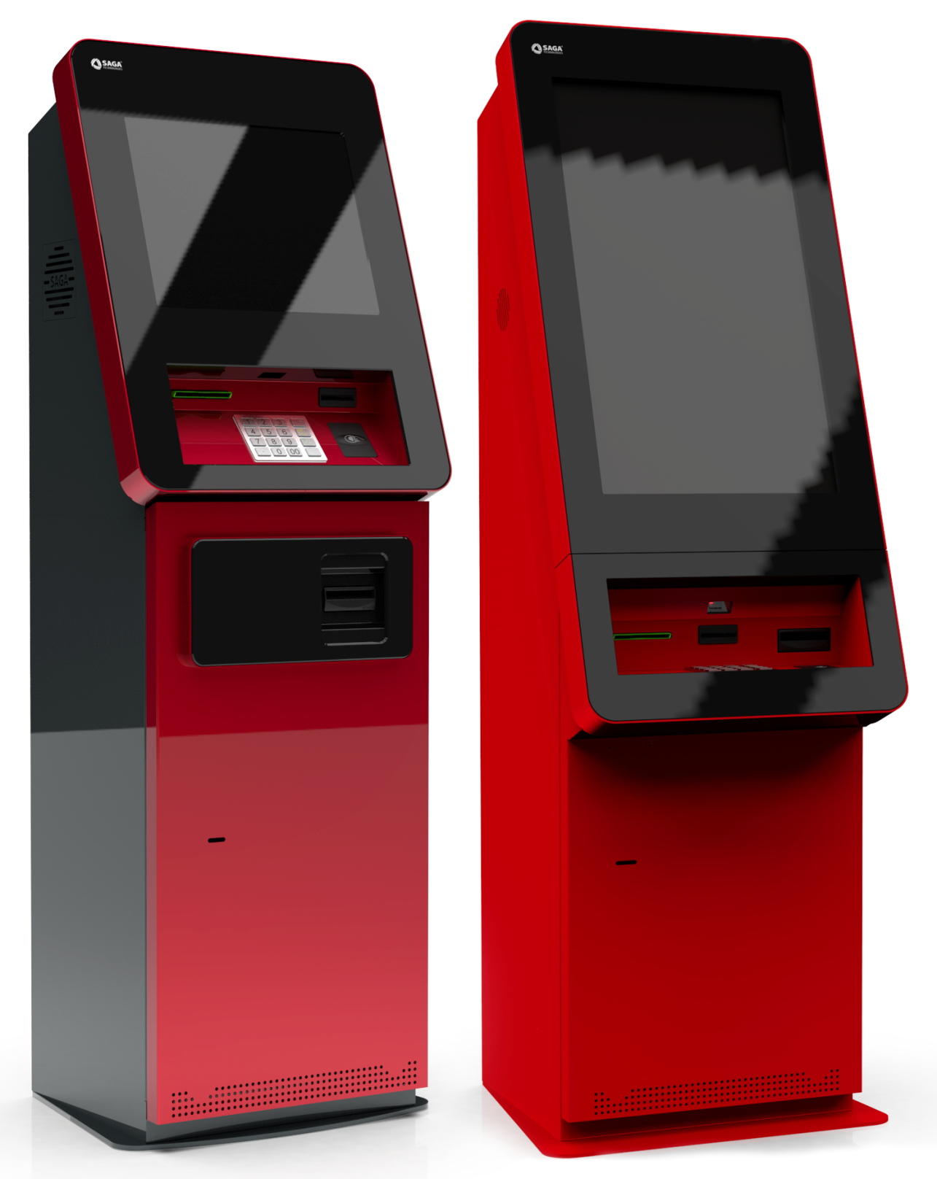

СОДЕРЖАНИЕ

1. ВВЕДЕНИЕ 2
2. ОБЩИЙ ВИД И ТЕХНИЧЕСКИЕ ХАРАКТЕРИСТИКИ 3
3. УСЛОВИЯ ЭКСПЛУАТАЦИИ 6
4. МЕРЫ БЕЗОПАСНОСТИ И ПРЕДОСТОРОЖНОСТИ 7
5. СОСТАВ АППАРАТНО-ПРОГРАММНОГО КОМПЛЕКСА 8
6. ОПИСАНИЕ КОМПОНЕНТОВ КОМПЛЕКСА 9
6.1 Управляющий ПК 9
6.2 ЖК дисплей с сенсорным экраном 9
6.3 Картридер Sankyo ICT3K7 10
6.4 PIN клавиатура SZZT ZT588F 11
6.5 Бесконтактный считыватель NFC ViVOpay Kiosk III 12
6.6 Сканер штрихового кода Honeywell YJ-HF500 14
6.7 Купюроприемник CashCode GX 15
6.8 Термопринтер чековый Custom TG2480 18
6.8.1 Операция замены термобумаги 21
6.8.2 Распечатка тестового чека 22
6.8.3 Устранение замятие бумаги 23
6.9 Роутер iRZ RL21 24
6.10 Блок питания 24В 26
6.11 Источник бесперебойного питания APC Smart-UPS SC 420 ВА 27
6.12 Сетевой фильтр на 6 розеток 29

1. ВВЕДЕНИЕ

Терминал SAGA® С-200 - аппаратно-программный комплекс, описание которого представлено в настоящем руководстве, предназначен для самостоятельной оплаты различных видов услуг и осуществления денежных операций путем внесения наличных денежных средств и безналичных операций с использованием банковской пластиковой карты.
Терминал С-200 поставляется в напольном вандалостойком исполнении и предназначен для установки в помещении.
Настоящее руководство предназначено для обеспечения правильной эксплуатации и технического обслуживания терминала С-200. Безотказная работа терминала обеспечивается регулярным техническим обслуживанием и соблюдением правил эксплуатации.
В руководстве представлены технические характеристики и сведения об основных компонентах, входящих в состав стандартной комплектации терминала*.
Использование терминала с нарушением правил эксплуатации может привести к травмам, порче оборудования и последующему отказу производителя в гарантийном ремонте.
Производитель не несет ответственности за возможные расходы в связи с монтажом и демонтажем гарантийного оборудования, а также за ущерб, нанесенный другому оборудованию, имуществу и здоровью потребителя, возникшие в гарантийный период в результате неправильной установки и эксплуатации.

*при использовании нестандартных компонентов, необходимо руководствоваться документацией, предоставляемой производителем и входящей в комплект сопроводительной документации на терминал.

2. ОБЩИЙ ВИД И ТЕХНИЧЕСКИЕ ХАРАКТЕРИСТИКИ

На рисунке 1 представлено расположение некоторых компонентов терминала.

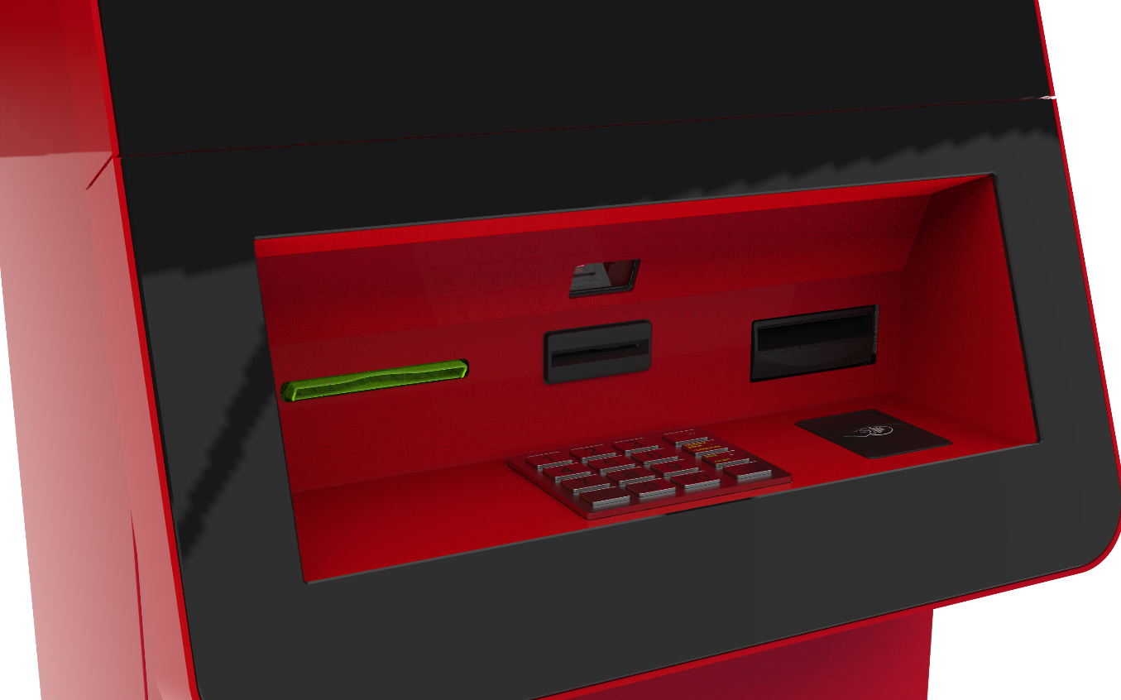
Рис. 1. Терминал спереди С-200 с диагональю 19.

Габаритные размеры терминала С-200 с дисплеем диагональю 19 дюймов (В x Ш x Г): 1599,31 x 453 x 441 мм (рис. 2).

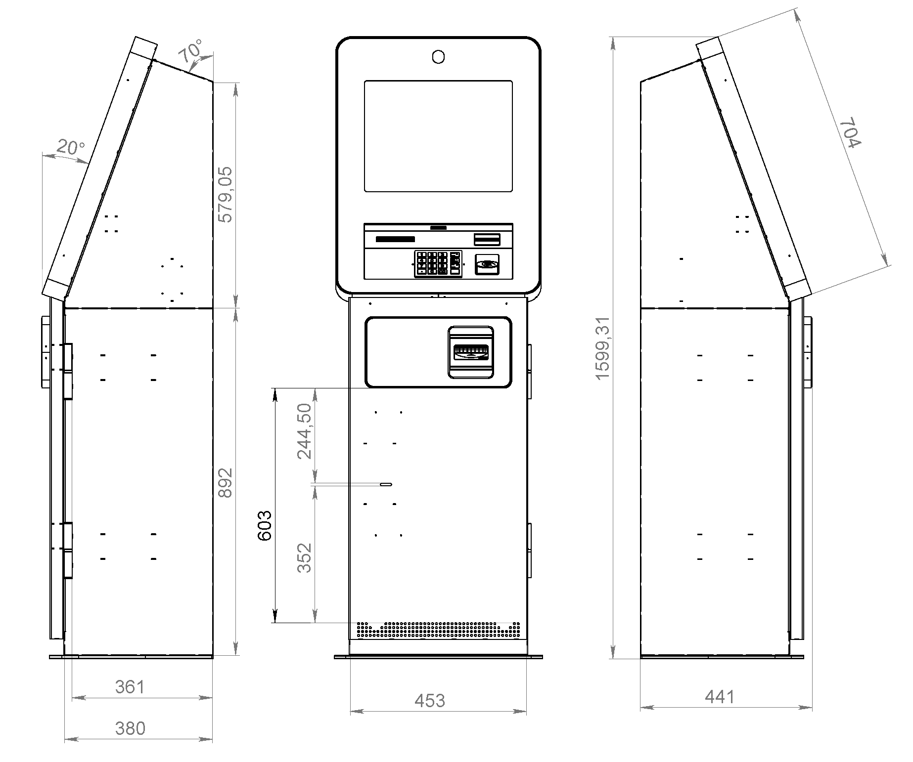
Рис. 2. Габаритные размеры C-200 с диагональю 19 дюйма.

Габаритные размеры терминала С-200 с дисплеем диагональю 32 дюймов (В x Ш x Г): 1776,14 x 493 x 550 мм (рис. 3).

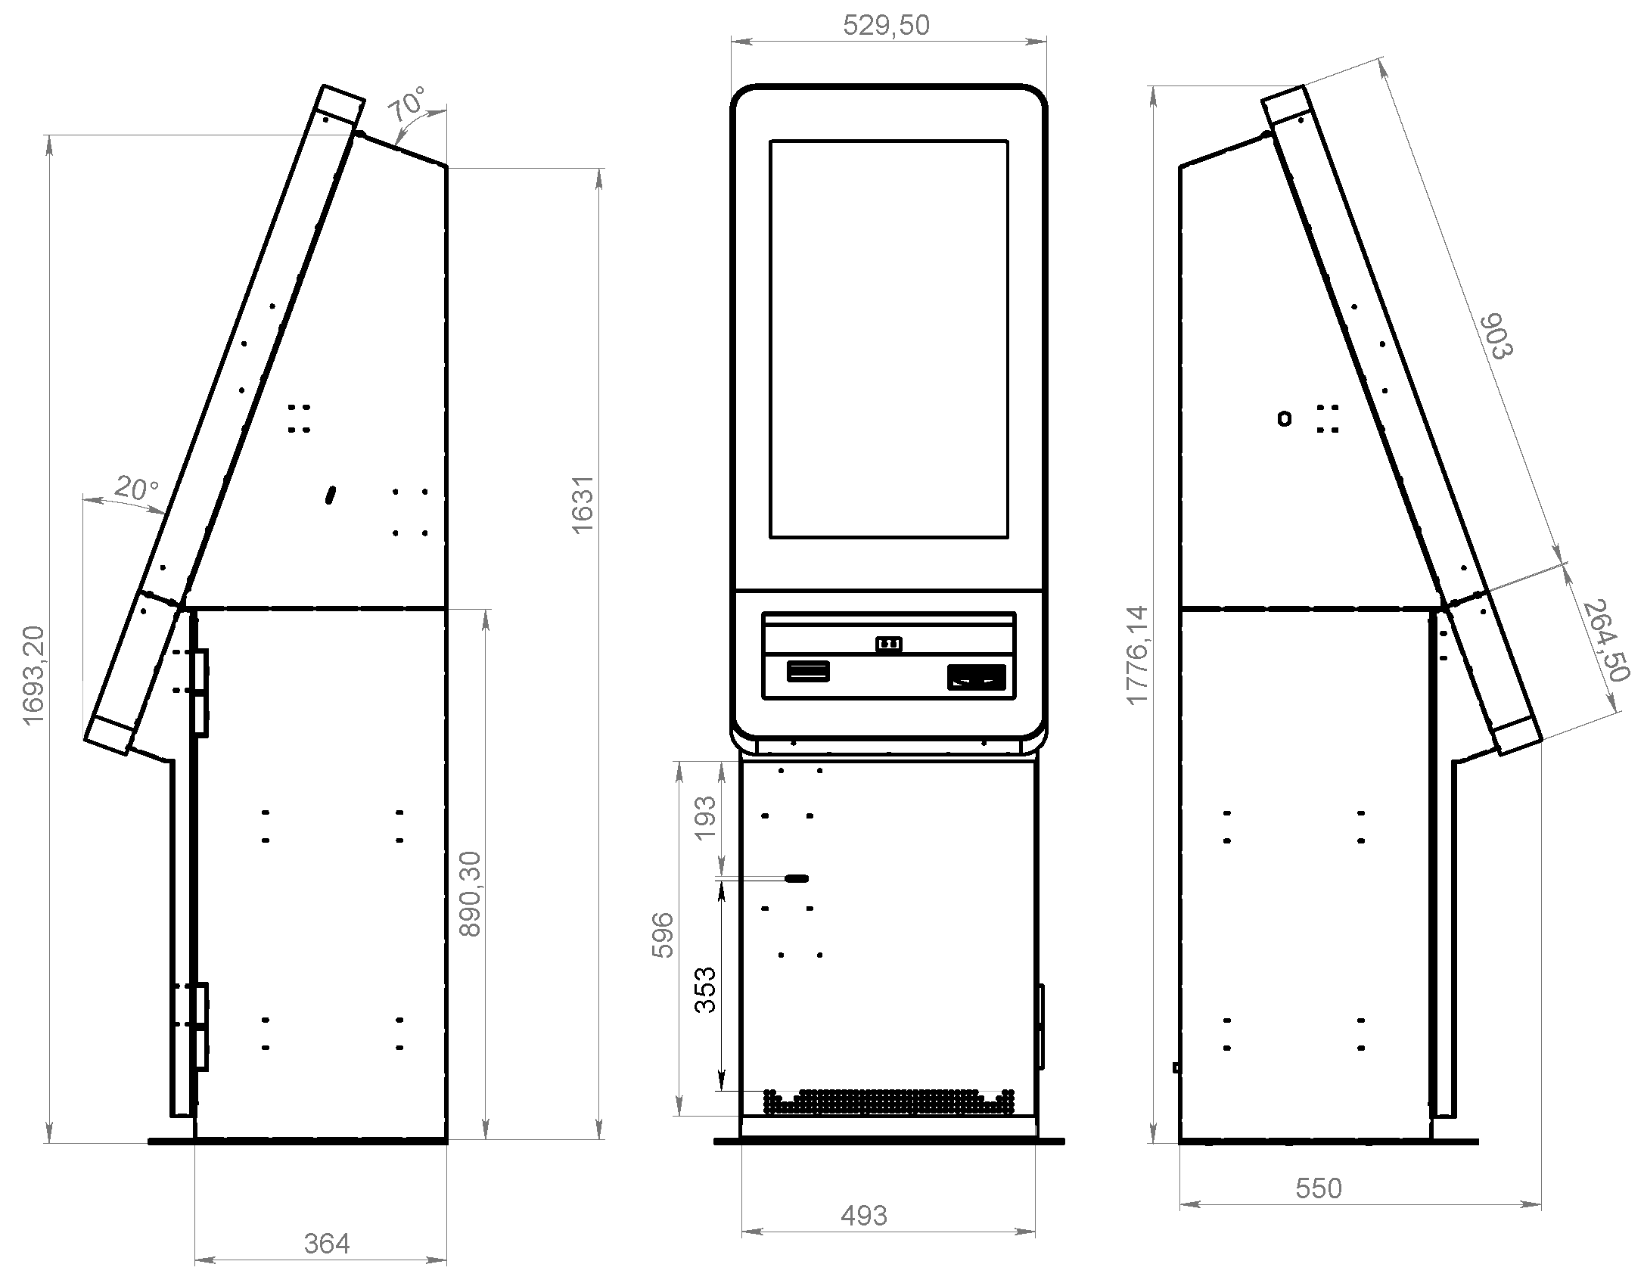
Рис. 3. Габаритные размеры C-200 с диагональю 32 дюйма.

Питание терминала осуществляется от сети переменного тока напряжением 220-240 В, частоты 50/60 Гц. Потребляемая мощность не превышает 150 Вт.
Потребляемая мощность при пиковой нагрузке, не должна превышать 250 Вт.
Покраска порошковая, обеспечивающая высокую стойкость покрытия к механическим воздействиям.

3. УСЛОВИЯ ЭКСПЛУАТАЦИИ

При эксплуатации терминала должны соблюдаться следующие требования:
- В помещениях, предназначенных для эксплуатации терминала, должны отсутствовать агрессивные среды, массовая концентрация пыли в воздухе должна быть не более 0,75 мг/м3, электрическая составляющая электромагнитного поля помех не должна превышать 0,3 в/м в диапазоне частот от 0,15 до 300,00 МГц.
- Напряжение питания сети должно быть 220-240 В, 50/60 Гц.
- Должны выполняться требования по обеспечению пожарной безопасности и электробезопасности, действующие на территории страны покупателя.
терминала сохраняет работоспособность при относительной влажности воздуха до 98 % без конденсации.

4. МЕРЫ БЕЗОПАСНОСТИ И ПРЕДОСТОРОЖНОСТИ

Данное изделие соответствует требованиям техники безопасности для оборудования по обработке информации.
Сетевая розетка переменного тока должна быть легкодоступна и расположена вблизи терминала. Запрещается включение терминала без защитного заземления. При вынимании из розетки всегда держите кабель только за вилку. Запрещается тянуть непосредственно за кабель.
Необходимо исключить возможность повреждения шнура питания, в частности, его попадания под металлический корпус терминала или установки иных тяжелых предметов на силовой кабель.
В случае механического повреждения терминала требует отключения от сети переменного тока, выключения источника бесперебойного питания и последующей проверки квалифицированным специалистом.
Любая чистка терминала и его узлов должна проводиться при выключенном источнике бесперебойного питания и строго после отключения терминала от сети переменного тока. Нельзя применять абразивные чистящие средства.
После транспортировки терминала с холода в теплое помещение, необходимо перед включением дать терминалу нагреться до комнатной температуры и убедиться в отсутствии конденсата на внутренних и внешних элементах.
После длительной транспортировки терминала, в течение которой он мог подвергаться воздействию резких толчков, тряски и ударов, перед включением необходимо проверить состояние контактных соединений компонентов и функциональных узлов.
Запрещается перекрытие вентиляционных отверстий на корпусе терминала. Для обеспечения нормальной вентиляции, вокруг терминала должно быть обеспечено пространство не менее 10 см.
Запрещается подвергать терминал резким толчкам и ударам, бросать, подвергать сильной тряске и т.д.

5. СОСТАВ АППАРАТНО-ПРОГРАММНОГО КОМПЛЕКСА

Структурный состав аппаратно-программного комплекса состоит из следующих составляющих:

- источник бесперебойного питания и сетевой фильтр;
- источник питания принтера 24В;
- источник питания 12В;
- управляющий пк - персональный компьютер в специальном корпусе;
- монитор с сенсорным стеклом и контроллером сенсорного стекла;
- термопринтер;
- картридер с антискимминговой накладкой;
- купюроприемник с кассетой;
- клавиатура для ввода PIN-кода;
- бесконтактные считыватели;
- сканер штрихового кода;
- роутер;
- сторожевой таймер и 3 датчика;
- сетевой фильтр на 6 розеток
- 2 активных динамика и разъем для наушников
- разветвитель USB 2.0 4 порта

6. ОПИСАНИЕ КОМПОНЕНТОВ КОМПЛЕКСА

6.1 Управляющий ПК

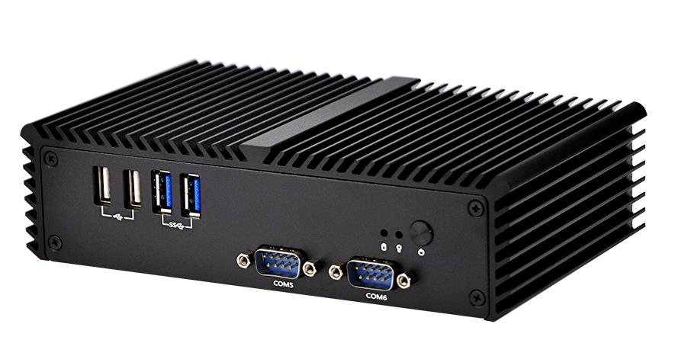
Рис. 4. Управляющий ПК, общий вид.

Управляющий ПК является ядром терминал, и отвечает за процессы, производимые терминалом. Платформа сконфигурирована специально для осуществления взаимодействий периферии терминала. Компоненты управляющего ПК расположены в специализированном корпусе.
Внутри специализированного корпуса жёстко закреплены: накопитель SSD 128Гб, материнская плата c двухъядерным процессом и оперативная память SODIMM 4Гб.
Питание ПК осуществляется внешним блоком питания 12 вольт 5 ампер.

6.2 ЖК дисплей с сенсорным экраном

В качестве дисплея используется ЖК монитор диагональю 19 или 32 дюйма. Этот светодиодный дисплей сочетает в себе энергоэффективность с исключительной производительностью. Высокая контрастность и точная передача цвета гарантируют качество изображения.
Над поверхностью монитора расположен сенсорный панель. Сенсорная панель (пленка) работает по проекционно-ёмкостной или же поверхностно-акустической технологии.
Экран монитора защищен закаленным стеклом 6мм.

6.3 Картридер Sankyo ICT3K7
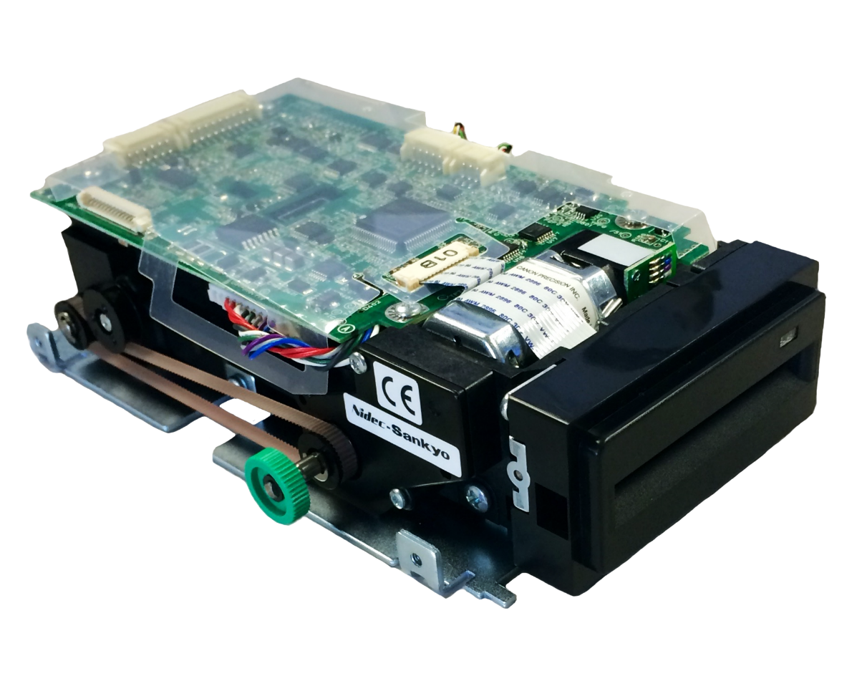
Рис. 5. Внешний вид картридера.

Для предотвращения вредоносных действий на считыватель карт устанавливается специализированная накладка, которая делает невозможным использование скимминговых устройств.

Характеристики картридера:
- Тип: моторизованный.
- Магнитные карты: 3 track read (ISO 7811).
- Смарт-карты: read/write (ISO 7816).
- EMV3.1: ICT3K5-3R6240/ICT3K5-3R6290.
- EMV4.0: ICT3K5-3R6940.
- Шторка: пластиковая шторка для защиты от вандализма и загрязнения.
- Функция захвата карты: есть.
- Распознание карты: датчик ширины карты.
- Библиотеки DLL: есть.
- Питание: +12 Vdc.
- Интерфейс: Serial RS232.
- Размеры: 89x167,5x43мм.
- Рабочих циклов: 600000.

6.4 PIN клавиатура SZZT ZT588F
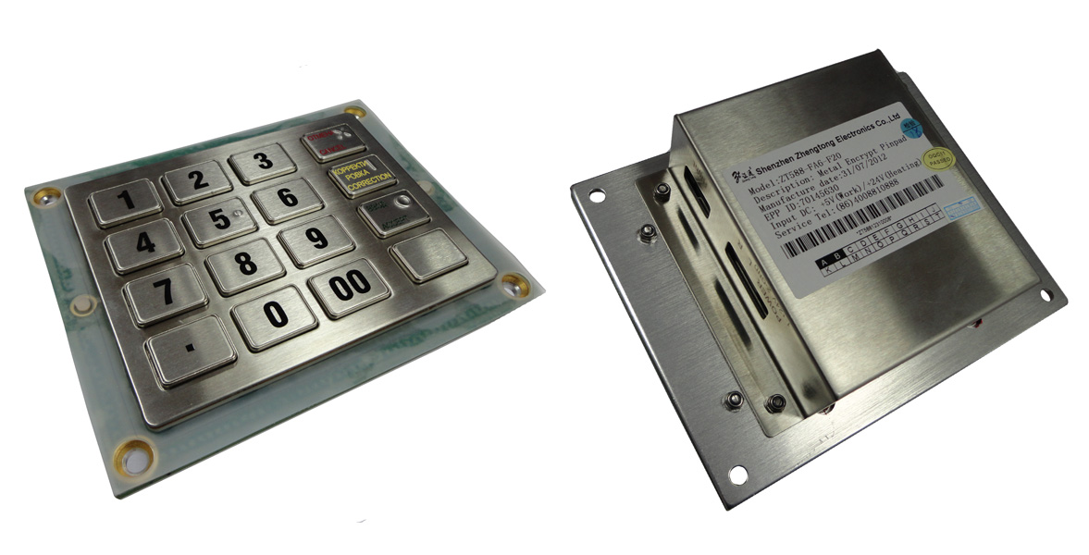
Рис. 6. Внешний вид клавиатуры.

Характеристики клавиатуры:

Производитель: | SZZT
Алгоритмы шифрования: | DES/TDES и 2048bit RSA
Пыле-влаго-непроницаемый корпус: | IP65
Материал: | Нержавеющая сталь
Поддерживаемые стандарты: | ISO13491, ISO9564, IBM3624, ANSI X9.8, ANSI X9.9, ANSI X9.19
Сертификаты безопасности: | PCI 3.X
Подключение внешних клавиш: | 2-е планки по 4-е клавиши.
Наработка на отказ: | 2,000,000 цикла нажатия
Количество кнопок: | 16 шт
Дополнительно: при вскрытии уничтожается вся информация внутри клавиатуры (firmware, и данные о нажатиях)
Входное напряжение: | 5 В
Потребляемый ток: | 0,1 А
Температура эксплуатации: | 0 — 70 °С
Температура хранения: | -40 — 95 °С
Габариты передней панели: | 121.5мм x 94мм
Габариты: | 146.5 х 115 х 44.83 мм
Вес: | 1,25 кг
Интерфейс подключения: | USB, Serial

6.5 Бесконтактный считыватель NFC ViVOpay Kiosk III

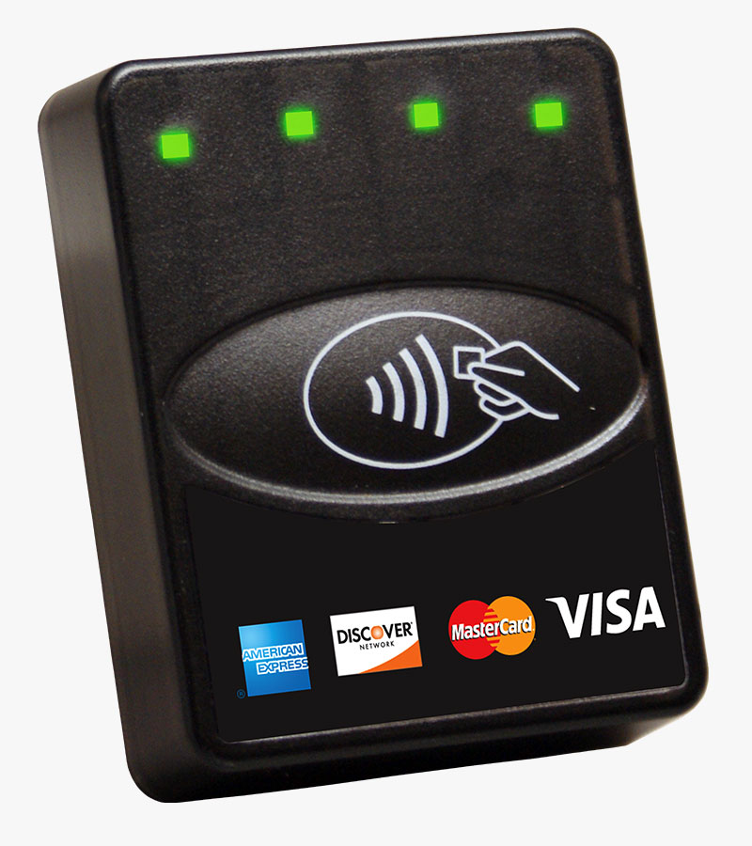
Рис. 7. Общий вид бесконтактного считывателя.

Бесконтактный картридер ViVOpay Kiosk III производства компании IDTech - надежное решение по приему бесконтактных платежей для различных терминалов и аппаратов самообслуживания. Устройство состоит из контроллера и RFID-антенны.

Отличительные особенности и преимущества картридера:
- модульность устройства для увеличения количества вариантов установки и удобства обслуживания;
- отсутствие необходимости сертификации оборудования;
- возможность удаленного обновления ПО картридера;
- встроенный зуммер и светодиоды;
- USB и RS232 интерфейсы.

Характеристики бесконтактного считывателя:

Стандарты карт: | ISO 14443-2 Type A: Modified Manchester ISO 14443 ISO 14443-2 Type B: NRZ-l, BPSK PayPass M/Stripe PayPass M/Chip PayPass MXI VisaWave 1 and 2 VisaPay/Wave MSD and qVSDC JCB J/Speedy JCB Mobile/QuicPay American Express- ExpressPay Discover Zip
Сертификаты: | American Express ExpressPay, Discover Zip, Mastercard, PayPass Mstripe (M/Chip capable), Visa payWave MSD and (qVSDC capable) JCB/Jspeedy
Карты бесконтактные: | Запись и чтение
Дополнительно: | Предназначен для приема бесконтактных платежей в терминалах, платежных терминалах, вендинговых и торговых автоматах. Поддерживает большинство стандартов международных платежных систем, таких как MasterCard®, PayPass™, ExpressPay от American Express, Visa® PayWave и Discover® Zip™
Входное напряжение (диапазон): | 7,5 — 36 В
Температура эксплуатации: | -25 — 70 °С
Температура хранения: | -40 — 85 °С
Габариты: | Антенна 75х60х17 Вес 136г. Контроллер 105х76х22.5 Вес: 68г.
Интерфейс подключения: | USB, Serial
Поддержка ОС: | Windows
Тип установки: | Встраиваемый
Потребляемый ток: | 0,5 А

6.6 Сканер штрихового кода Honeywell YJ-HF500
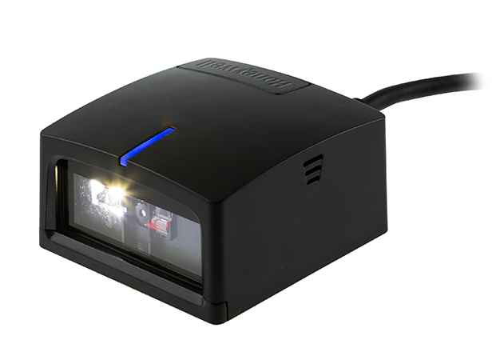
Рис. 8. Внешний вид сканера.

Компактный сканер Honeywell YJ-HF500 для считывания любых линейных, PDF и 2D штрихкодов. Применяется для встраивания в различное оборудование самообслуживания. HF500 имеет компактный размер, идеальный для встраивания в различное оборудование. Умеет правильно считывать 2D штрих-коды с экранов КПК и мобильных телефонов.

Технические характеристики:
Механические/электрические характеристики
- Размеры (ДхШхВ): 52,3х49х29 мм Вес: 50 г
- Напряжение питания: 5±0,5 В
- Рабочая мощность: 2,25 Вт, 450 мА (стандартно) при 5 В
- Мощность в режиме ожидания: 1,25 Вт, 250 мА (стандартно) при 5 В
- Интерфейс: USB, RS232
Условия эксплуатации и хранения
- Температура эксплуатации: -10 ... +40 °С
- Температура хранения: -40 ... +60 °С Влажность: 95 %
- Защита от воздействия окружающей среды: IP40 (стандартная версия)
- Уровень освещенности: 0... 100 000 лк
Характеристики сканирования
- Источник света: белый светодиод: красный светодиод (617 нм)
- Индикация: мигающий синий = успешное декодирование
- Тип сканирования: изображение
- Контрастность печати штрихкодов: 35 %
- Наклон, поворот: 360°, 60°, 70°
- Минимальная толщина штриха: линейный код Code 39 — 0,102 мм;
двумерный код QR 0,17 мм
- Декодирование: считывание всех стандартных линейных и двумерных кодов

6.7 Купюроприемник CashCode GX

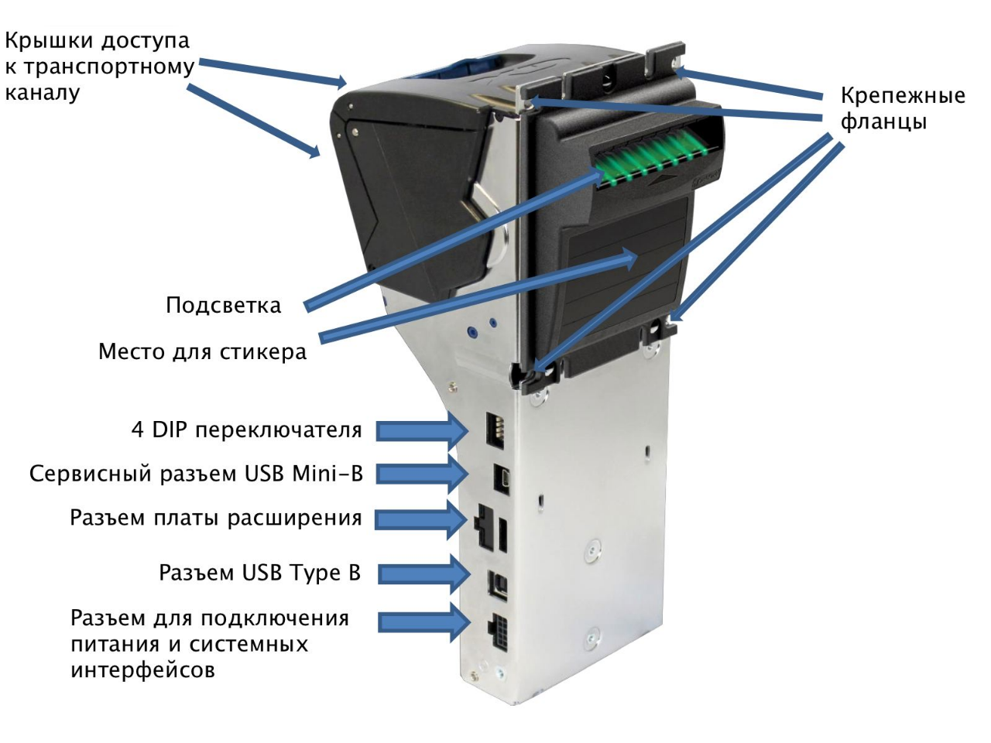
Рис. 9. Общий вид купюроприемника без кассеты.
CashCode GX, валидатор нового поколения, разработанный в соответствии с требованиями клиентов и Центрального Банка Российской Федерации. Объединяя в себе принципиально новые датчики и инновационные алгоритмы распознания, CashCode GX обеспечивают качественно новый уровень защиты от фальшивых банкнот. Функциональной особенностью нового валидатора является его монтажная совместимость купюроприемниками SM/ MSM. Это позволяет упростить модернизацию.
Уровень защиты CashCode GX превышает любой из представленных на рынке купюроприемников той же категории. Принципиально новый механизм центрирования и равнения банкнот. Этот механизм позволяет минимизировать застревание банкнот вне зависимости от их состояния. Дополнительным достоинством нового механизма является улучшенная защита от пыли. Это особенно важно в случае установки платежного терминала на улице и в местах с сильным ветром.
Дизайн CashCode GX включает в себя, в дополнение к традиционному COM-порту, высокоскоростные USB-порты, которые упрощают процедуры тестирования и обновления ПО. К USB-порту может быть подключен персональный или планшетный компьютер, флеш карта. Также обновление ПО через USB-порт может быть осуществлено в режиме удаленного доступа. Использование высокоскоростного USB порта передачи данных позволяет существенно уменьшить время обновления ПО.

Поддерживаемые интерфейсы:
RS232, USB.
Поддерживаемые протоколы:
- CCNET – на интерфейсах RS232 и USB (виртуальный COM порт);
- CCTalk – на многоточечной шине;

Периодическое техническое обслуживание
Во время эксплуатации на оптических датчиках и роликах постепенно накапливается пыль и частицы грязи, что может снизить процент приема и скорость приема банкнот. Рекомендуется проводить очистку приемного канала, как это указано ниже, не реже, чем через каждые 6 месяцев эксплуатации или после приема 60 000 банкнот. При эксплуатации купюроприемника на улице, в подземных пешеходных переходах и других местах с высоким уровнем загрязненности, проводить очистку приемного канала не реже 1 раза в месяц. Очистка приемного канала так же проводится при появлении ошибок, указывающих на возможное загрязнение приемного канала (9 мигов красным, 2 мига красным и 3 мига зеленым и другие).

Обновление программного обеспечения
Для бесперебойной работы купюроприемника, рекомендуется заказывать обновление программного обеспечения.

Загрузка обновления с флэш-накопителя USB:
- Записать файл с расширением .cf2, предназначенный для обновления программного обеспечения, в корневой каталог флеш-накопителя.
Для прошивки необходим USB флеш-накопитель с файловой системой FAT32, одним файлом прошивки на этом накопителе (на флешке обязательно должен находится только один файл прошивки, хранение других файлов не допускается).
- Отключить питание, проверить что DIP переключатели установлены в положение
- Вставить флэш-накопитель в микро USB разъем купюроприемника для сервисного обслуживания, с помощью стандартного переходного кабеля micro USB OTG в USB type A.
- Подключить питание, дождаться, пока купюроприемник обнаружит флеш-накопитель и начнет процесс перепрограммирования (“миги” красного цвета). Во время обновления, когда флеш-накопитель мигает 2 цикла (мигает, перерыв, мигает), не следует отсоединять флеш-накопитель. Необходимо дождаться окончания процесса, длительность которого зависит от объема файла обновления.
- Несколько зеленых “мигов” индицируют об окончании процесса обновления, после чего купюроприемник переходит в режим инициализации (отображается бегущей “волной” красного цвета), во время которого проверяется исправность оборудования и целостность программного обеспечения.
- Переход в режим ожидания (бегущая “волна” зеленого цвета) или в режим запрета приема купюр (горит красным) свидетельствует об успешном окончании процесса обновления программного обеспечения.

Если во флеш-накопитель записана версия программного обеспечения, совпадающая с версией, уже установленной в купюроприемнике, файл обновления поврежден, либо не соответствует по формату - обновление ПО не запускается.
В случае, когда после подключения питания и установки кассеты, купюроприемник выдает 2 красных мигания светодиода на черном фоне (при этом купюроприемник не определяется в программе CCNet Simulator или при запуске терминального ПО), необходимо обновить программное обеспечение купюроприемника, предварительно устранив причину появления ошибки (данная ошибка может возникать при установке неподходящей (битой) версии прошивки, отключения питания во время прошивки, неисправном флеш-накопителе/ переходнике).
Проверить версию прошивки с помощью программы CCNet Simulator, так же возможна удаленная проверка, например, в программе мониторинга или в логах с терминала.

6.8 Термопринтер чековый Custom TG2480

Для выдачи чека клиенту в терминале С-200 устанавливается чековый принтер Custom TG2480. Принтер имеет высокую скорость печати, небольшие размеры, оснащен пассивным презентером, высокоресурсным автоотрезчиком, запатентованной системой против замятия и выдергивания чека, шириной бумаги до 82.5мм, имеет многопозиционное расположение входящего в комплект рулонодержателя с датчиком близости окончания бумаги.

Компоненты устройства

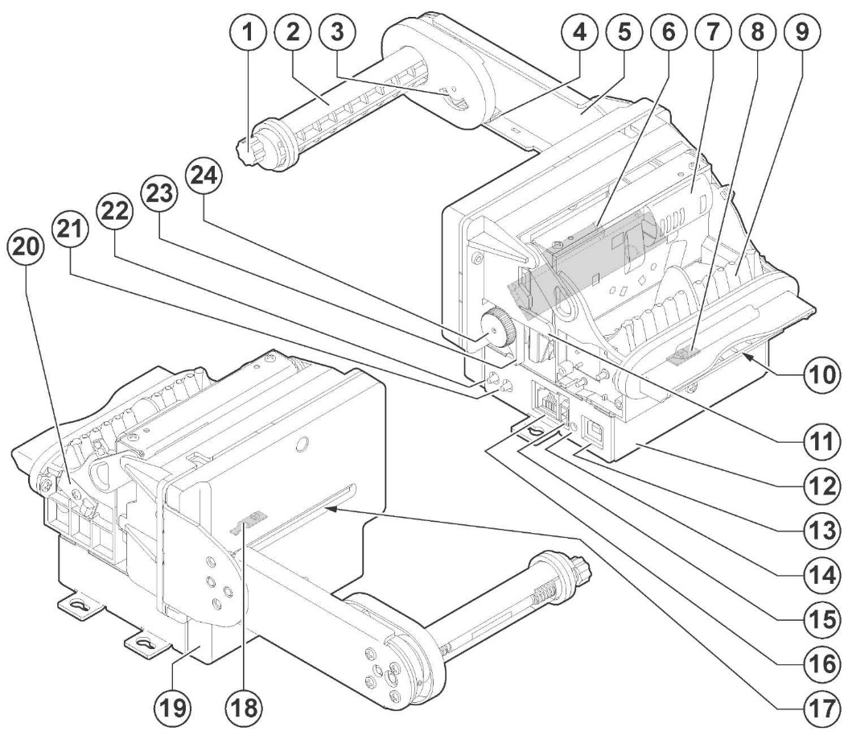
Рис. 10. Общий вид принтера.

1. Регулировки ширины бумаги
2. Держатель ролевый штифт бумаги
3. Датчик конца бумаги
4. Рычаг для регулировки бумажной массы
5. Держатель рулона бумаги
6. Печатающая головка
7. Резак
8. Датчик вывод билетов
9. Проверка двери
10. Нет бумаги
11. Разблокировка крючок для резака
12. Корпус
13. USB-порт
14. Светодиодный индикатор статуса
15. Питание
16. COM порт
17. Бумага в
18. Бумага в присутствии и черной метки датчика
19. Задняя крышка
20. Бумага датчик варенье
21. Кнопка FEED
22. Кнопка PRINT
23. Разблокировка рычаг для резинового валика
24. Резина ролика подачи ручной

Технические характеристики:

Метод печати | Фиксированная термоголовка
Количество точек | 8 точек/мм
Количество символов в строке | 43 - 60 - 76
Разрешение | 203 dpi
Скорость печати (мм / сек) | 150 мм/сек
Наборы символов | PC437, PC850, PC860, PC863, PC865, PC858, PC866, GB2312
Стили шрифтов | обычный, от 1x до 4x в высоту и ширину, перевернутый, подчеркнутый, курсив, полужирный.
Направление печати | прямое, 180°
Ширина бумаги | 80мм
Плотность бумаги | от 55 до 80 г/м²
Толщина бумаги | от 63 до 85 μм
Размеры рулона | макс 90 мм
Датчики | Температура головки, присутствие бумаги, застревание бумаги, выдача билета, наружный датчик заканчивающаяся бумага
Эмуляция | Совместимые Escape Command
Интерфейсы | RS232 + USB
Буфер данных | 2 Кб
Флэш-память | 1 MB
Графическая память | 2 логотипа 608x430 точек
Драйвер | XP / Vista / 7 / OPOS / Windows CE 3.0/5.0 / Драйвер (C.U.P.S.) для Linux 32/64 бит
Утилиты для редактирования шрифтов и логотипов | FontMake, LogoMake, UpgCePrn, Утилита для удаленного мониторинга принтера
Питание | 24V +/- 10%
Cредняя поглощения | 0.8A (12,5% заполнения)
Среднее время безотказной работы | 450.000 часов (электронная плата)
Срок службы печатающей головки | 50км/100M импульсов
Рабочая температура | 0°C + 50°C
Габариты | 271,5(L)x102(H)x130,2(W) мм (без эжектора)  260,2(L)x102(H)x130,2(W) мм (с эжектора)
Вес | 1130 г (без эжектора)  1250 г (с эжектора)

Индикация ошибок.
Светодиод состояния указывает состояние устройства. В приведенной ниже таблице представлены различные светодиодные сигналы и соответствующий статус устройства.

СВЕТОДИОД СОСТОЯНИЯ | ОПИСАНИЕ
 | ВЫКЛ | Устройство ВЫКЛ
ЗЕЛЕНЫЙ  горит постоянно | ВКЛ | УСТРОЙСТВО ВКЛ: Ошибок Нет
ЗЕЛЕНЫЙ  мигает | x 1 | Ошибка Прием Данных
 | x 2 | Перегрев
 | x 3 | Конец Бумаги
 | x 4 | Источник питания  Неверное Напряжение
 | x 5 | Ошибка при приеме
 | x 6 | Команда Не Распознана
 | x 7 | Прием Команды Время Вышло
 | x 8 | Принтер не закрыт
 | x 9 | Заедание бумаги
 | x 10 | Окончания бумаги
 | x 11 | Ошибка обрезчика

6.8.1 Операция замены термобумаги

Чтобы загрузить (заменить) рулон бумаги, выполните следующее действие.
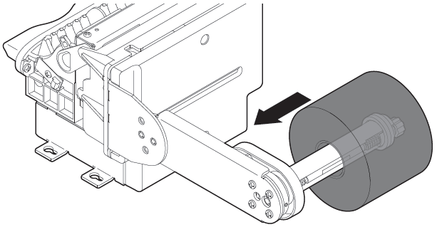
Рис. 11. Держатель рулона бумаги.
Наденьте рулон бумаги на держатель рулона (рисунок 11).
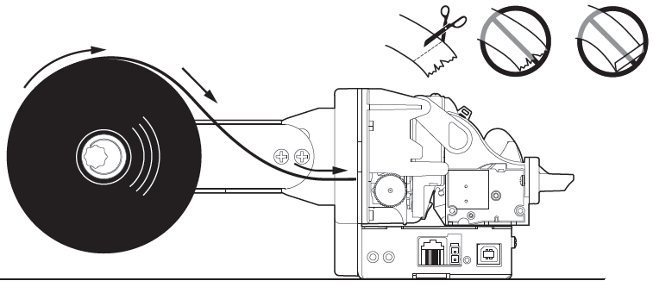
Рис. 12. Направление заправки рулона бумаги (рисунок 12).
Вставьте бумагу во входное отверстие, бумага должна идти сверху, как показано на рисунке 11.
Конец бумаги необходимо ровно обрезать, без рваных краев.
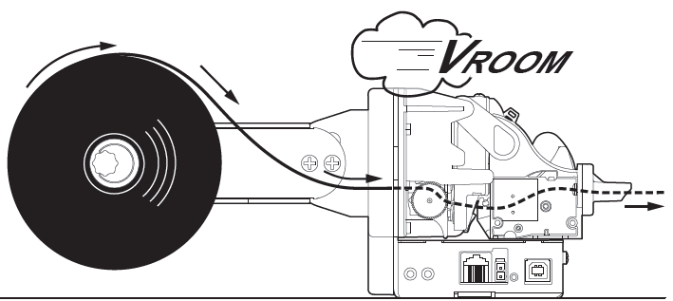
Рис. 13. Протяжка рулона бумаги.

Ровно подаем конец бумаги во входную щель, принтер ее "увидит" и бумага автоматически загрузится рисунок 13.

Рекомендуется при каждой замене рулона бумаги проверить устройство и удалить остатки бумаги и накопленную пыль

6.8.2 Распечатка тестового чека

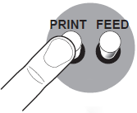
Рис. 14. Кнопки тестовой печати и настройки принтера.

Для распечатки тестового чека, чтобы убедиться, что бумага заправлена правильно, нажимаем кнопку PRINT (на левой стороне принтера) как показано на рисунке. Принтер распечатает тестовый чек.

Требование к термобумаге:
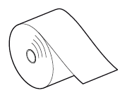
Рис. 15. Рулон термобумаги.
- рулоны белой не лощеной термобумаги с пластиковой или картонной втулкой;
- термослой с наружной стороны рулона;
- внутренний диаметр втулки – 25 мм;
- максимальный диаметр рулона – 140 мм;
- характеристики бумаги: от 55г/м2 (толщина 63мк ±0.5мк) до 80г/м2 (толщина 85мк±0.5мк).

6.8.3 Устранение замятие бумаги

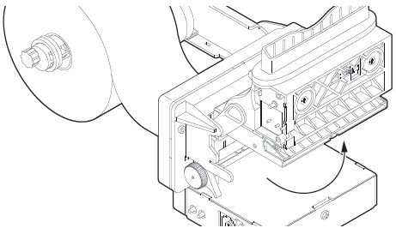
Рис. 16. Принтер полностью открытый.
Откройте устройство, как показано на рисунке.
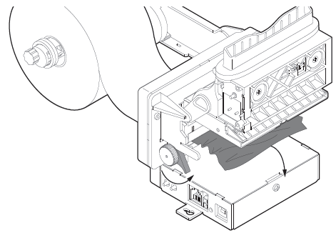
Рис. 17. Поднятие курка, прижимающего вал.

Поднимите рычаг разблокировки ролика валика (зеленый курок) и удалите из печатающего механизма любые обрывки бумаги.

6.9 Роутер iRZ RL21
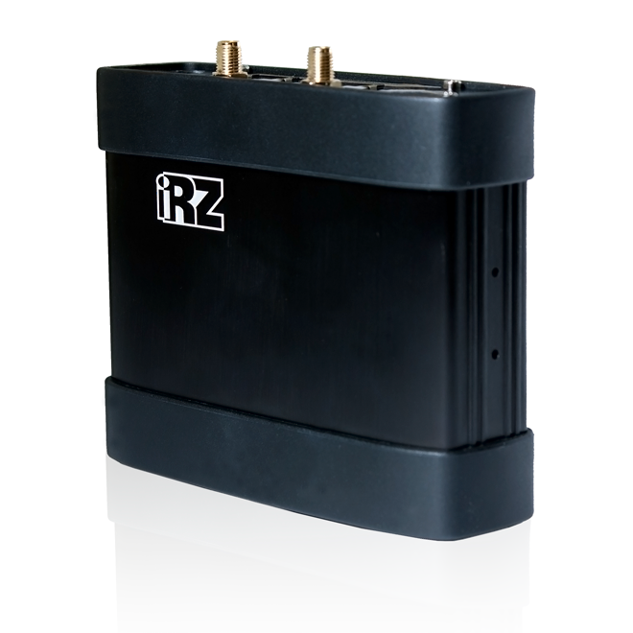
Рис. 18. Общий вид модема iRZ TU32.

Многофункциональный роутер iRZ RL21 предназначен для передачи данных по сетям сотовой связи. Поддержка LTE/UMTS/HSPA+/EDGE/GPRS обеспечивает высокоскоростной доступ к сети Интернет (прием до 100 Мбит/с, передача до 50 Мбит/с).
RL21 имеет внешние интерфейсы RS232, RS485, а также 7 GPIO, работа которых гибко настраивается. В роутере предусмотрены четыре порта Ethernet для подключения локальных устройств. Применение двух SIM-карт делает возможным резервирование связи и работу по расписанию.
Роутер поддерживает следующие сетевые функции: DNS, DynDNS, SSH Server, TFTP Client, Wget, SNMP, DHCP Server, VRRP, Firewall, NAT, NTP Client, VLAN. Поддержка туннелей GRE, IPSec и OpenVPN обеспечивает защищенность передаваемых данных. Предусмотрено резервирование интернет-соединения — при обрыве проводного подключения к сети Интернет RL21 передает данные по беспроводному каналу. Широкий диапазон рабочих температур (–40…+65°C) позволяет использовать роутер в различных климатических условиях.

Технические характеристики:

Процессор | MIPS 24KEc 580 Mhz
Динамическое ОЗУ | 64 MB
Flash-память | 16 MB
Стандарты связи | GPRS EDGE UMTS (3G) HSPA+ (3G) LTE FDD/TDD (4G)
Интерфейсы | 4x 8P8C — Ethernet 10/100 Мбит/с Microfit4— разъем питания Внешний COM-порт, который может использоваться для сбора данных или для управления оборудованием средствами дополнительного программного обеспечения по интерфейсам RS232 и CAN (требуется конвертер интерфейсов) Разрывной клеммный коннектор Сбор данных или управление оборудованием средствами дополнительного программного обеспечения через интерфейс RS485 7 GPIO с настраиваемой конфигурацией 2 x SMA-разъем GSM-антенны 2 х слот SIM-карты Слот карты MicroSD Кнопка сброса настроек
Электрические характеристики
Напряжение питания | от 8 до 30 В
Потребление при напряжении питания | 12 В — 1000 мА
Потребление при напряжении питания | 24 В — 500 мА
Физические характеристики
Корпус | пластиковый
Габариты, не более | 121х118х40 мм
Вес | не более 300 г
Диапазон рабочих температур | от -40°С до +65°С

6.10 Блок питания 24В
Для питания принтера используется блок питания 24В, 150 Вт (рис. 19).

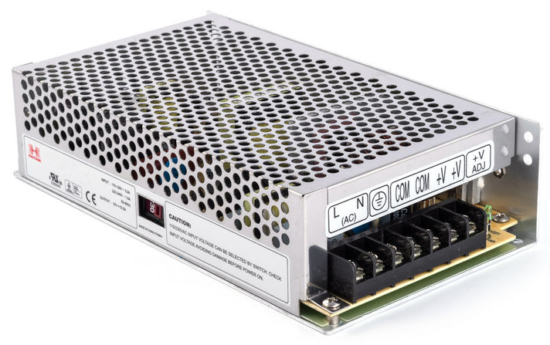
Рис. 19. Блок питания 24В, общий вид.
Характеристики блока питания 24В:
- Мощность: 150Вт;
- Входные характеристики: 200В-240В переменного тока, Ток, A – 1.9;
- Выходные характеристики: 24В, Ток, A – 6,2 (мощность на выходе позволяет запитать 3 принтера VKP80);
- Выходных канала два;
- Диапазон регулирования выходного напряжения: ±10% от номинального значения;
- Рабочая температура окружающей среды: от 0°C до 50°C; 20%-90% RH (без конденсата);
- Габаритные размеры: 200 мм X 110 мм X 50 мм;
- Стандарты безопасности: EN/UL60950;
- Стандарты электромагнитной совместимости: EN55022 Class B; EN61000-4-2/-3/-4/-5/-6/-11;
Защитные функции:
- Защита от перегрузки по току: 105%-150% Автоматическое восстановление;
- Защита от перенапряжения: 120%-160%;
- Защита от короткого замыкания: длительное время;

Электрическая прочность:
- Между входной и выходной цепями: 1500В переменного тока, 1мин;
- Между входной цепью и землей: 1500В переменного тока, 1мин;
- Между выходной цепью и землей: 500В постоянного тока, 1мин.

6.11 Источник бесперебойного питания (ИБП) POWERCOM Raptor RPT-600AP, 360Вт, 600ВА, USB

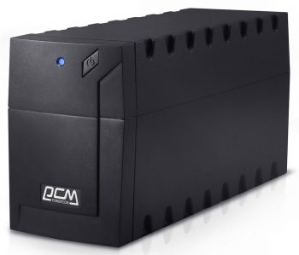
Рис. 20. ИБП общий вид.

Линейно-интерактивные ИБП серии RAPTOR предназначены для защиты персональных компьютеров и сетевого оборудования от основных неполадок с электропитанием: перегрузки или короткого замыкания; понижений, повышений и полного исчезновения напряжения в электросети. Благодаря наличию встроенного стабилизатора напряжения все модели серии RAPTOR поддерживают выходное напряжение в пределах нормы при постоянно пониженном напряжении электросети, не используя ресурс аккумулятора. Для удобства подключения оборудования в ИБП предусмотрено три выходных разъема с батарейной поддержкой. Коммуникационный порт для связи с компьютером позволит своевременно завершить работу системы с сохранением данных. ИБП серии RAPTOR, отличаясь невысокой ценой, обеспечат защиту Вашей техники от основных проблем электросети, занимая минимум рабочего пространства.

Входные параметры | Мощность | 600 ВА/ 360 Вт
 | Входное напряжение | 220/230/240 В (160~280 В)
 | Частота тока | 50 Гц или 60 Гц ± 10% (автоопределение)
Выходные параметры | Выходное напряжение | 220/230/240 В ± 5%
 | Форма напряжения | Ступенчатая аппроксимация синусоиды
 | Частота тока | 50 Гц или 60 Гц ± 1%
 | Автоматическая регулировка напряжения (AVR) | Автоматический стабилизатор напряжения  с 1 ступенью понижения и 1 ступенью повышения
 | Время переключения | От 2 до 4 мс включая время определения (типовое)
Защита ИБП и оборудования | Защита ИБП от перегрузок | Автоматическое отключение ИБП при перегрузке 110% от номинальной мощности в течение 60 секунд и 130% в течение 3 секунд
 | Вход ИБП | Автоматическое выключение для защиты  от перегрузки и короткого замыкания
 | Короткое замыкание | Немедленное отключение ИБП от оборудования
 | Защита телефона, факса, модема, локальной сети | Разделяемые розетки RJ-11/RJ-45 телефонной линии и линии передачи данных
Аккумуляторная батарея | Тип | Герметичная необслуживаемая свинцово-кислотная.  Срок службы 3~5 лет.

6.12 Сетевой фильтр на 6 розеток

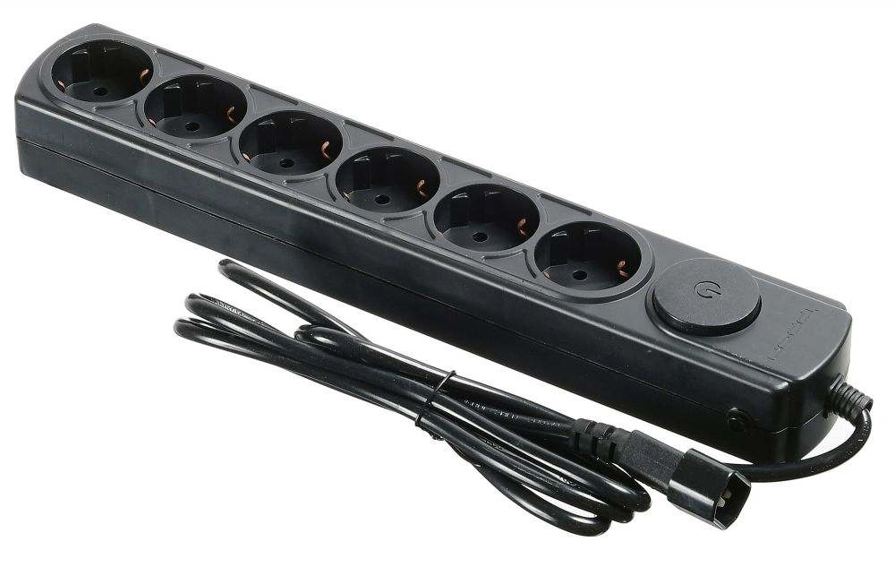
Рис. 21. Фильтр сетевой, общий вид.

Для удобной коммутации устройств внутри терминала используется фильтр сетевой на 6 розеток. Сетевой фильтр расположен в цепи электропитания после источника бесперебойного питания, выполнен из негорючего пластика, рассчитан на работу с максимальным током нагрузки 10 A, снабжён автоматическим восстанавливаемым предохранителем, имеет выключатель питания со световым индикатором.

